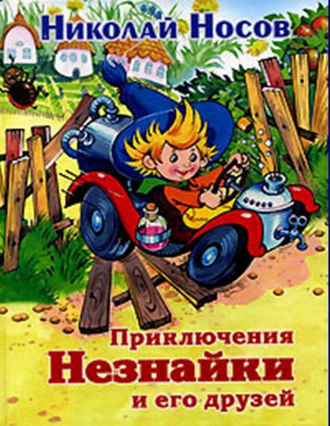
2015 год – Год Литературы в России

Читательский марафон
Н. Носов
«Приключения Незнайки и его друзей»

№1. Впиши пропущенные слова:
«В одном сказочном городе жили коротышки. Коротышками их называли потому, что они были очень маленькие. Каждый коротышка был ростом с небольшой огурец. В городе у них было очень красиво. Вокруг каждого дома росли цветы: маргаритки, ромашки, одуванчики. Там даже улицы назывались именами цветов: улица Колокольчиков, аллея Ромашек, бульвар Васильков. А сам город назывался ________________________городом. Он стоял на берегу ручья. Этот ручей коротышки называли ____________________ рекой, потому что по берегам ручья росло много огурцов».

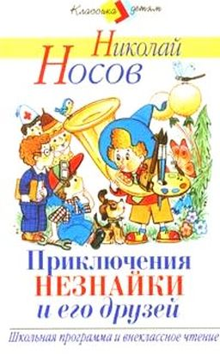
№2. Запиши номера, под которыми даны подходящие слова для малышей и малышек:
- Коротенькие штанишки на помочах
- Длинные брюки навыпуск
- Платьица из пестренькой, яркой материи
- Сарафанчики темных цветов
- Волосы короткие, стриженые
- Волосы длинные, красивые прически
- Воображульки
- Забияки
Малыши: ____________________
Малышки: ___________________

№3. Сколько малышей-коротышей жило в одном домике на улице Колокольчиков? Запиши число.
Ответ: _____________

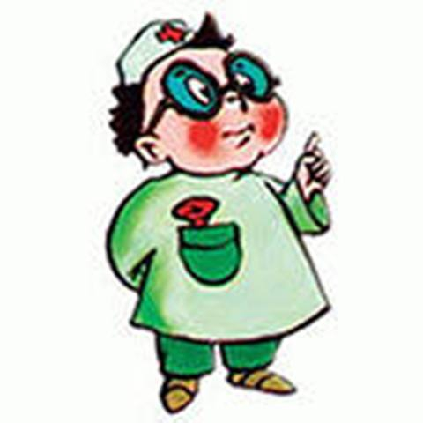
№4. Соедини линиями имя героя и его профессию:
Доктор Стекляшкин
Астроном Винтик
Механик Пилюлькин
Охотник Гусля
Музыкант Пулька

№5. Узнай героя по описанию и напиши его имя:
«Одевался он всегда в черный костюм, а когда садился за стол, надевал на нос очки и начинал читать какую-нибудь книгу, то становился похож на профессора»
Ответ: ___________________

№6. Расшифруй имена героев и запиши правильно:
биктю ____________________________
аооыжкпрт ________________________

№7. Как звали поэта Цветика до того, как он начал писать стихи? Обведи правильный ответ?
1. Цветик
2. Пудик
3. Вудик
4. Дудик
5. Рудик

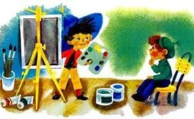
№8. Расставь иллюстрации по порядку:
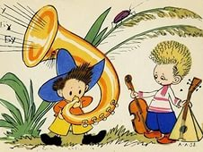
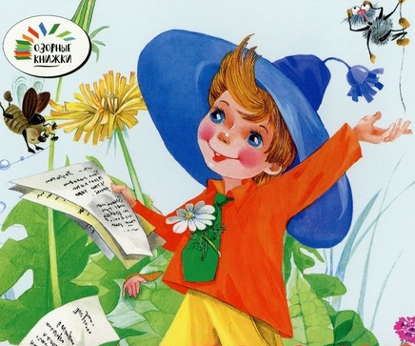

____Как Незнайка был _____Как Незнайка _____ Как Незнайка был музыкантом. сочинял стихи. художником.

№9. «Многие малыши очень гордились тем, что они малыши, и совсем почти не дружили с малышками. А малышки гордились тем, что они малышки, и тоже не хотели дружить с малышами. Если какая-нибудь малышка встречала на улице малыша, то завидев его издали, сейчас же переходила на другую сторону улицы. И хорошо делали, потому что среди малышей часто попадались такие, которые не могли спокойно пройти мимо малышки, а обязательно скажут ей что-нибудь обидное, даже толкнут или, еще того хуже, за косу дернут».
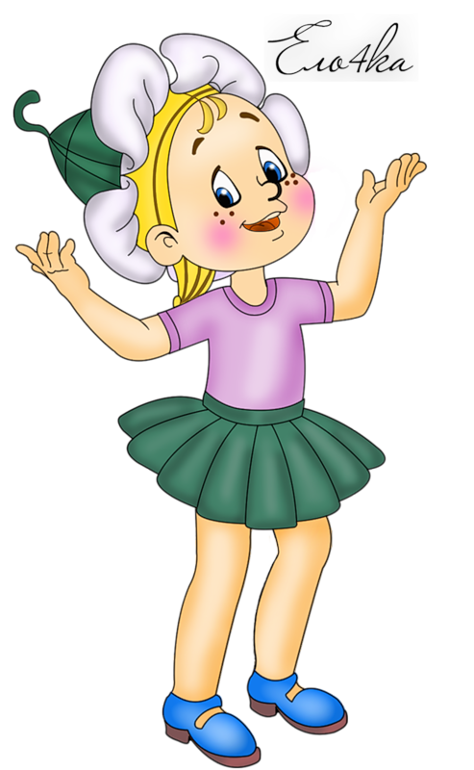
Кто из коротышек первым подружился с малышками Мушка и Кнопочка и даже поссорился из-за этого с Незнайкой? Обведи правильный ответ:
1.Авоська
2.Шпунтик
3.Ворчун
4.Гунька
5.Молчун
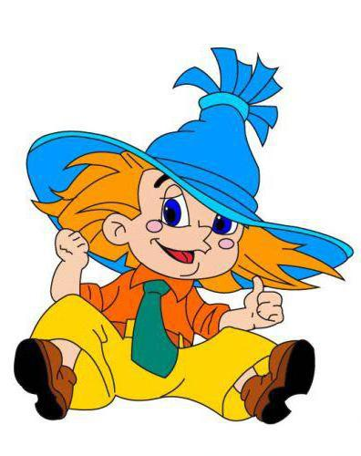
№10. Любимая песенка коротышек, автор которой поэт Цветик. Обведи название:
1. «Жили у бабуси два веселых гуся»
2. «В лесу родилась елочка»
3. «В траве сидел кузнечик»
4. «Дважды два четыре»
5. «Во поле береза стояла»
Твой результат:
13 – 14 баллов | высокий уровень | Ты – отличный читатель!
10 – 12 баллов | повышенный уровень | Ты – хороший читатель!
8 – 9 баллов | базовый уровень | Ты читал невнимательно, пропустил важное.
0 – 7 баллов | низкий уровень | Перечитай еще раз!

